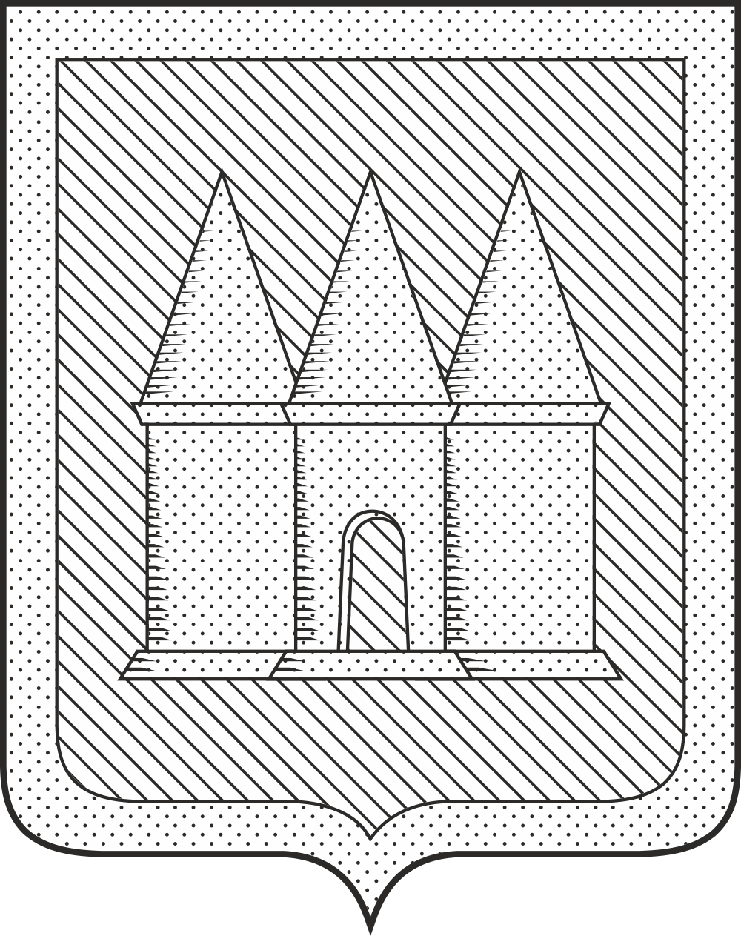

Российская Федерация
Брянская область
Мглинский районный Совет народных депутатов

РЕШЕНИЕ

от 16 июля 2025 года №7-110
г. Мглин

Об установке мемориальной доски на фасаде здания МБОУ «Соколовская СОШ» в целях увековечения памяти выпускника школы Резунова Петра Анатольевича

В целях увековечения памяти погибшего при исполнении воинского долга в ходе специальной военной операции Резунова Петра Анатольевича, на основании ходатайства администрации Мглинского района, в соответствии с Положением «Об установке памятников, мемориальных досок и других памятных знаков на территории муниципального образования Мглинский район», утвержденным решением Мглинского районного Совета народных депутатов от 30.08.2016 №5-222, Мглинский районный Совет народных депутатов

РЕШИЛ:
1. Установить в срок до 01.09.2025 г. на фасаде здания МБОУ «Соколовская СОШ», расположенного по адресу: Российская Федерация, Брянская область, Мглинский район, село Соколовка, ул. Приозерная, дом 1, мемориальную доску с текстом следующего содержания: «В этой школе учился Резунов Петр Анатольевич (22.04.1993 – 09.09.2024). Погиб при исполнении воинского долга в ходе СВО на Украине. Награжден орденом Мужества посмертно».
2. Финансирование работ по проектированию, изготовлению и установке мемориальной доски осуществить за счет внебюджетных средств.
3. Настоящее решение опубликовать в официальном издании «Муниципальный вестник» и разместить на официальном сайте администрации Мглинского района в сети Интернет (www.mgladm.ru).

Глава Мглинского района Н.В. Воликова

